

Centro Cardio-Neuro Oftalmológico y Trasplante
(CECANOT)
TERMINOS DE REFERENCIA PARA EL PROCESO DE COMPRA MENOR
UNIDAD OPERATIVA DE COMPRAS Y CONTRATACIONES

No. EXPEDIENTE
CECANOT-DAF-CM-2021-0

NOMBRE
Xxxx

Santo Domingo, Distrito Nacional
República Dominicana

- Objeto del requerimiento
Este documento responde a las Especificaciones técnicas para participar en el Procedimiento de COMPRA MENOR para la ADQUISICION DE MEDICAMENTO REMIFENTANILO 5MG, ver a continuación especificaciones técnicas solicitadas:

Nota: adjunto a la oferta el oferente debe anexar los estudios de seguridad y eficacia del medicamento.

- Presentación de la Propuesta
Los oferentes deberán presentar sus propuestas, dentro de los plazos previstos en el cronograma, a través del Portal Transaccional de Compras y Contrataciones, o de manera física de lunes a viernes en horario de 8:30 am a 3:30 pm, en un sobre cerrado y rotulado que posea la seguridad apropiada, para garantizar la confidencialidad de estas hasta el momento de su apertura. Los sobres deberán contar con las siguientes inscripciones y ser depositados en la dirección que se indica más adelante.

NOMBRE DE LA ENTIDAD CONTRATANTE: Centro Cardio-Neuro Oftalmológico y Trasplante (CECANOT)
DIRECCIÓN: Calle Federico Velázquez no. 1, María Auxiliadora, Santo Domingo, Distrito Nacional (4to. Piso Departamento de Compras y Contrataciones).
PRESENTACIÓN: Credenciales, Oferta Técnica y Oferta económica
REFERENCIA: CECANOT-DAF-CM-2021-0
NOMBRE DEL OFERENTE:

- Entrega de muestra
- Los interesados en participar en el proceso deben presentar su muestra el en horario de 9:00 am hasta las 11:00 am.
- Los oferentes que no envíen muestra serán descalificados del proceso.
- Las muestras serán recibidas en la unidad de Compras y Contrataciones de CECANOT (ver dirección en el punto 2).
- Deberán presentar el Formulario de Entrega de Muestras.
- No se considerarán válidas las Ofertas Técnicas de aquellos productos de los que no se hayan recibido las muestras correspondientes.
- Las muestras no son devueltas.

- Datos de la Cotización
Las cotizaciones presentadas por los oferentes deben contener los siguientes datos:
- Numero de RNC
- Numero de Proveedor del Estado (RPE)
- ITBIS transparentado
- Descripción correcta del bien y/o servicio
- Marca de los artículos ofertados
- Condición de pago
- Tiempo de Entrega
- Garantía de calidad de los bienes cotizados.
- Monto con dos (2) decimales xx.xx
- Valores expresados en RD

- Forma de Pago
Crédito 60 Días
- Tiempo de entrega
Inmediata
- Procedimiento de Selección.
La presente contratación se realizará por Compra Menor en etapa única.
- Capacidad para ofertar.
Toda persona natural o jurídica, nacional o extranjera que haya adquirido las especificaciones técnicas, tendrá derecho a participar en la presente COMPRA MENOR, siempre y cuando reúna las condiciones exigidas y no se encuentre afectada por el régimen de prohibiciones establecido en la ley 340-06.
- Para personas jurídicas
- Registro de Proveedores del Estado Actualizado
- Copia del Certificado de Registro Mercantil actualizado.
- Constancia de estar al día en sus obligaciones fiscales y de seguridad social.

- Para personas físicas
- Estar inscritos en el Registro de Proveedores del Estado
- Copia de la Cédula de Identidad y Electoral del solicitante.
- Constancia de estar al día en sus obligaciones fiscales y de seguridad social.

- Consultas, circulares y enmiendas

Los interesados podrán solicitar al CECANOT aclaraciones acerca de las Fichas Técnicas, hasta la fecha que coincida con el CINCUENTA POR CIENTO (50%) del plazo para la presentación de las Ofertas. Las consultas las formularán los Oferentes, sus representantes legales, o agentes autorizados por escrito, dirigidas a la Unidad Operativa de Compras y Contrataciones dentro del plazo previsto, quien se encargará de obtener las respuestas conforme a la naturaleza de esta.
- Dirección de correo electrónico: katherine.antigua@cecanot.com.do

La Unidad Operativa de Compras y Contrataciones para dar respuestas a tales consultas, deberá emitir circulares aclaratorias. Dichas circulares deberán ser emitidas solo con las preguntas y las respuestas, sin identificar quien consultó, en un plazo no más allá de la fecha que signifique el SETENTA Y CINCO POR CIENTO (75%) del plazo previsto para la presentación de las Ofertas y deberán ser notificadas a todos los Oferentes que hayan adquirido el Pliego de Condiciones Específicas y publicadas en el portal institucional y en el administrado por el Órgano Rector.

- Cronograma de actividades

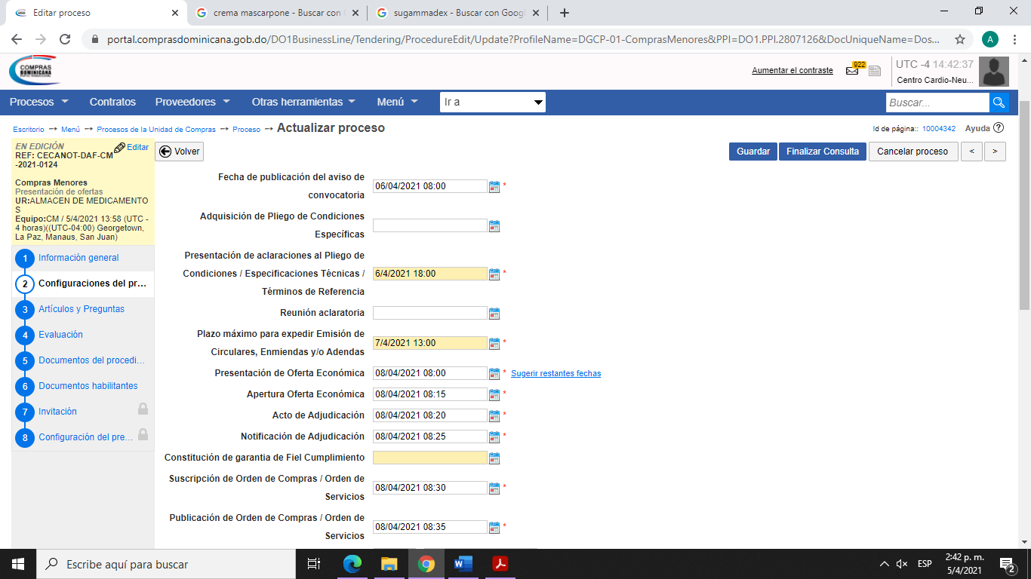

- Criterios de Evaluación

Las Propuestas deberán contener la documentación necesaria, suficiente y fehaciente para demostrar los siguientes aspectos que serán verificados bajo la modalidad “CUMPLE/ NO CUMPLE”:
Elegibilidad: Que el Proponente está legalmente autorizado para realizar sus actividades comerciales en el país.
Capacidad Técnica: Que los Bienes cumplan con las todas características especificadas en las Fichas Técnicas.

- Criterios de Adjudicación

La autoridad competente evaluará las Ofertas dando cumplimiento a los principios de transparencia, objetividad, economía, celeridad y demás, que regulan la actividad contractual, y comunicará por escrito al Oferente/Proponente que resulte favorecido. Al efecto, se tendrán en cuenta los factores económicos y técnicos más favorables.
La adjudicación será decidida a favor del Oferente/Proponente cuya propuesta cumpla con los requisitos exigidos y sea calificada como la más conveniente para los intereses institucionales, teniendo en cuenta el precio, la calidad, y las demás condiciones que se establecen en el presente Pliego de Condiciones Específicas.

